欢迎来到70服

以下是本服详细攻略

基础教程
当玩家到达35级有一个主线任务刷第二脊椎，做完后可获得65CC一套及3件60CC首饰
当等级到达70级系统会自动赠送8张+10的装备强化券，以及黄金破魔石（可挑战任意地区深渊派对）（商城可代币卷购买黄金破魔石）。
需求低级装备（无影剑、艾尔文、灵魂猎者）-追击/南门副本深渊掉落。
可前往诺斯玛尔地区的“痛苦之森列瑟芬”副本，从NPC米内特处接取每日任务制作“黑色瘟疫套装”。

装备体系
天空套第一期到第六期抽奖可获得（第六期黑色的那套商城可直接购买）

满级之后可赛利亚处购买门票从NPC米内特处接取任务做野猪套（后面升级史诗的套装）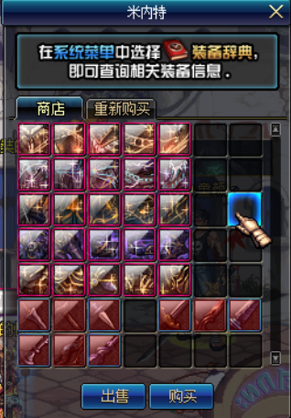
暗黑疫苗：可以做任务、抽奖的形式或者从其他玩家手里购买。

75级史诗套装（野猪套升级）NPC夏洛克出购买史诗套图纸获得
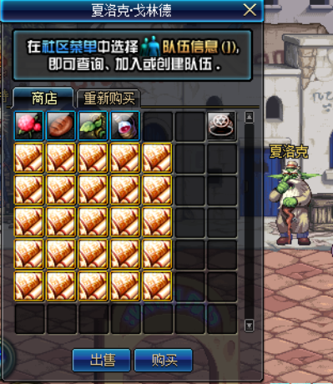
材料获取方式：
史诗灵魂（接取史诗灵魂收集任务、强者之沼或以抽奖的方式获得）
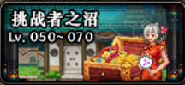
（刷五次可在赛利亚处换取闪耀之邀请函刷强者之沼）
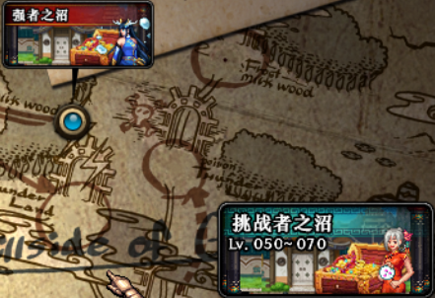
人品好还掉落增幅卷及13强化卷。

透明的宇宙灵魂（刷深渊分解史诗获得）
其余材料皆以刷图获得，也可金币从玩家手里购买

80级史诗套装（75级史诗套装升级）从NPC诸葛亮处购买设计图纸
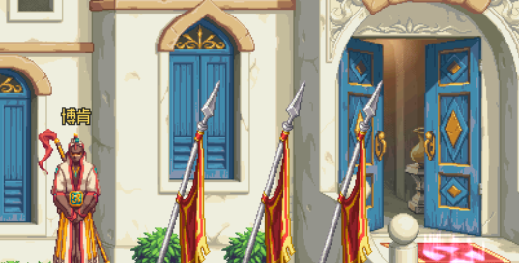
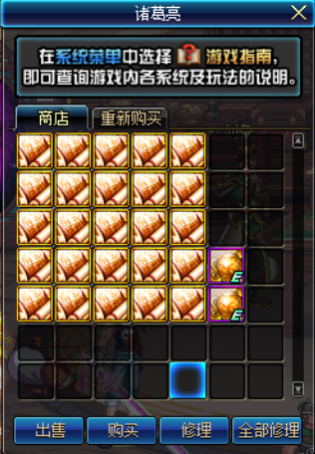

材料获取方式：

神兽印信（刷三国副本一次四个）
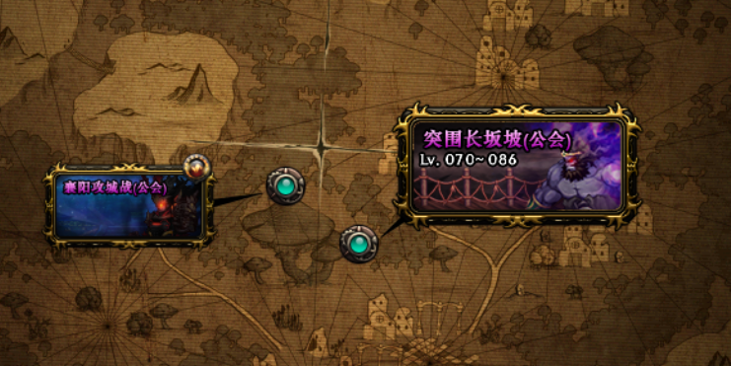
三国门票（可抽奖或做每日任务）
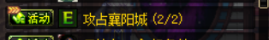

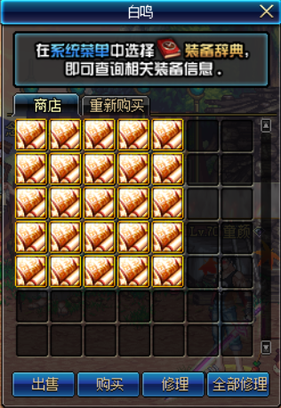
巨龙套装（版本毕业套装）从NPC月轮山守护者白鸣处购买图纸升级
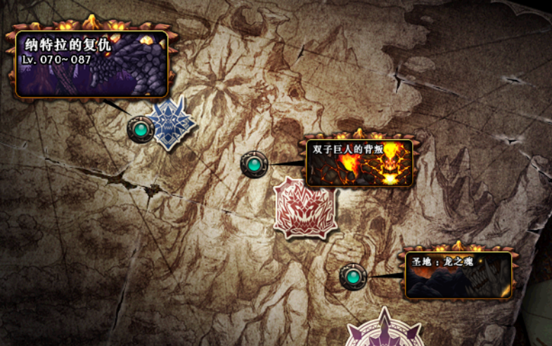
材料获取方式：

接取月轮山入场条件任务获取巨龙门票
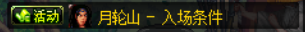
以及接取巨龙副本任务依次完成任务
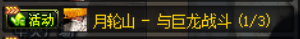
注：未精炼的念气结晶可从其他玩家处购买
镇魂之石以刷魂图副本获得

80级史诗武器首饰
NPC凯莉旁边入口处卡修斯副本掉落材料从NPC卡兰蒂斯换取首饰罐子获得
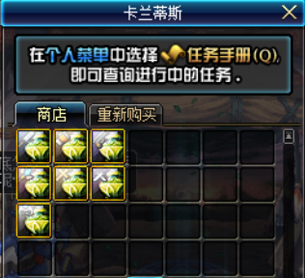

门票以接取每日任务获得，也可商城点券购买

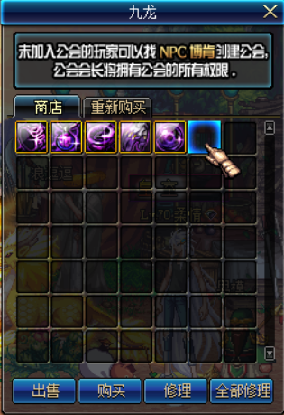
巨龙首饰套及左右槽（月轮山NPC九龙处购买获得）
不需要做每日任务，如果你是老板可以直接购买材料换取装备

俊俏佳人套装（版本毕业首饰套装）
NPC维尔克鲁购买图纸获得
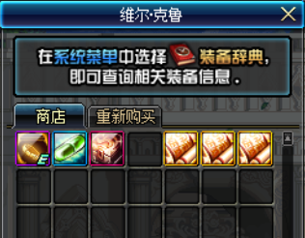
材料可刷NPC旁公会副本获取。
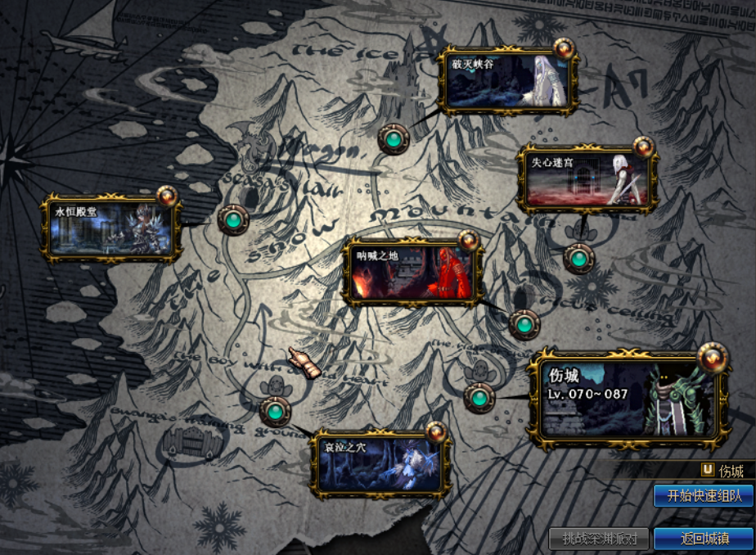
除单人副本以外其余副本皆可掉落升级装备材料及85毕业左右槽

亦可换取85史诗罐子获得强力首饰散件及武器装扮

武器
本服75-80史诗武器及首饰可在三国副本及魂图副本掉落

侍魂武器（本服毕业武器）可在NPC桐谷直叶处以材料换取也可抽奖，或者其他玩家处购买。
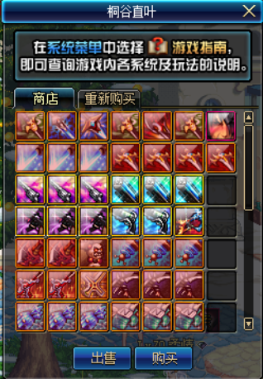
称号及宠物和光环

稀有称号光环可抽奖获得，前期可购买商城礼包过渡，极品称号、宠物商城点券购买。
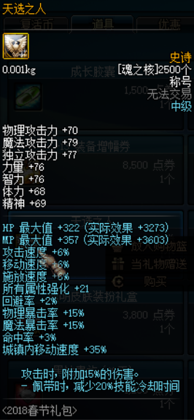
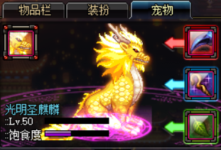
宠物装备可在NPC亚丝娜处以材料换取罐子获得
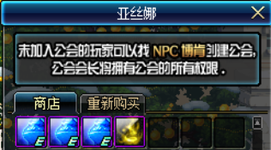

本服特色：允许玩家以任何形式交易，禁止买卖账号（游戏物品、装备、货币），均可交易。
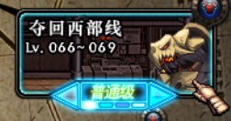
此处为搬砖专用图，搬砖党注意了！！！！！！

释魂武器

可在魂图入口NPC艾丽丝处换取
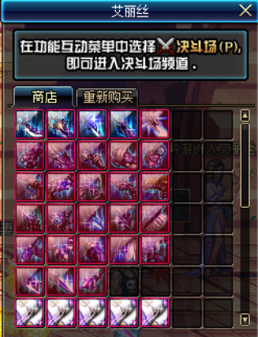
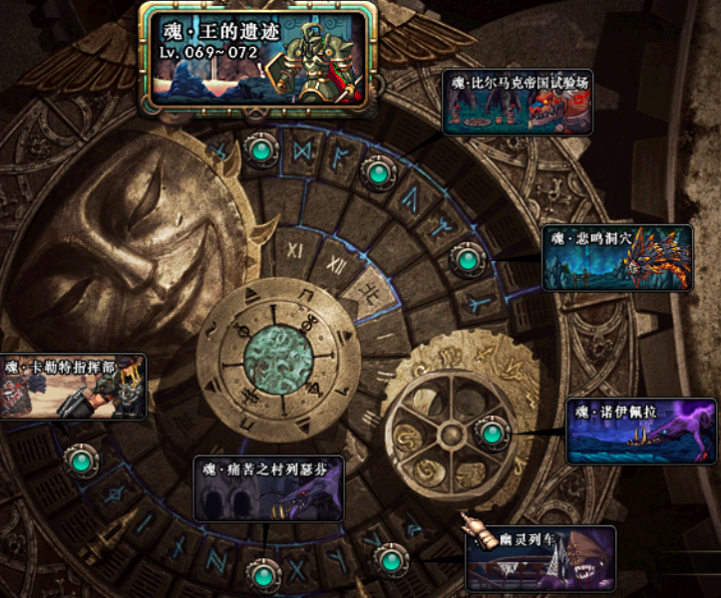
材料刷魂图副本获得（赛利亚处购买门票）

绝望之塔
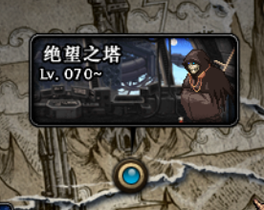
通关可在入口NPC处换取矛盾罐子
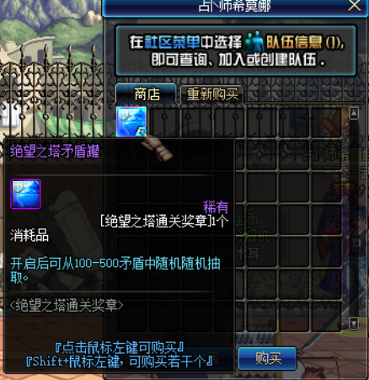
注：矛盾的结晶体是升级装备，换取门票的必要材料

异界装备

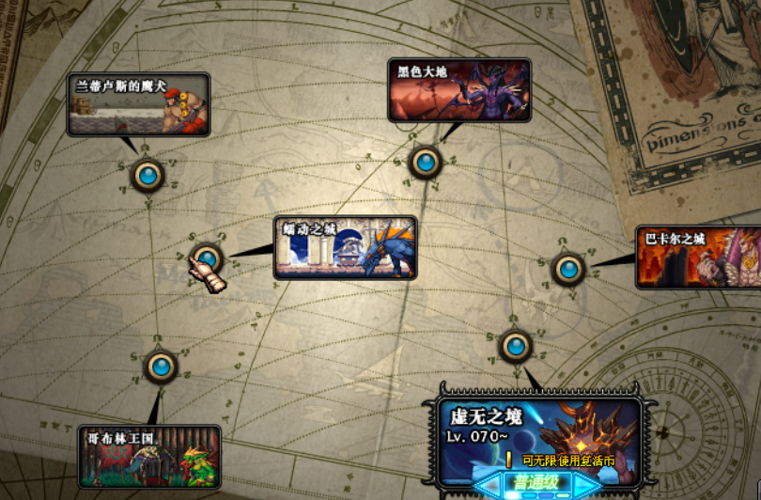
副本掉落，也可入口NPC处材料兑换各期数套装NPC克伦特处也可兑换。
兑换材料（可抽奖也可从玩家处购买）

本服福利多，不花钱也能做大佬，更有美女客服为您解决问题

